文档修订记录

|  |  |  |  |  |
| --- | --- | --- | --- | --- |
| 版本 | 日期 | AMD | 修订者 | 说明 |
| 1.0 | 2018-05-01 | A | 曾星伟 | 版本1.0建立 |
|  |  |  |  |  |
|  |  |  |  |  |
|  |  |  |  |  |

（A-添加，M-修改，D-删除）

目录

第1章 项目意义 1

1.1 项目概述 1

1.2 需求要点 1

1.3 设计目标 2

1.4 参考资料 2

1.5 简写名词表 2

第2章 总体架构 3

2.1 功能架构 4

2.2 工作流程 4

2.3 运行环境 7

第3章 前端体系 10

3.1 共享单车系统（前端）架构 10

3.2 共享单车主要工作流 11

3.3 共享单车与后端服务器的数据接口 17

第4章 后端架构 18

4.1 软件架构 18

4.2 应用层 19

4.3 计算层 20

4.4 存储层 20

第5章 方案可行性 21

5.1 技术成熟度 21

5.2 负载能力 21

5.3 安全可靠性 23

# 项目意义

## 项目概述

共享单车是指企业在校园、地铁站点、公交站点、居民区、商业区、公共服务区等提供自行车单车共享服务，是一种分时租赁模式。共享单车是一种新型环保共享经济。

目前，市场上最火的共享单车，如摩拜，OFO、小蓝单车等均是无桩、无网点、随地停放、靠押金来盈利。我们旨在开发一种新型智能出行平台，它分片区、有网点、有车桩、电动、可临时停放等。这种智能出行平台集便于管理、速度快、轻便小巧、价格便宜等诸多优点于一身，既符合绿色出行的初衷，又不会给公共交通带来不便。

## 需求要点

此智能共享单车出行平台目前是一个共享单车的信息管理平台，共分为8个模块，分别是：用户管理、基础信息管理、运行管理、营收管理、维护管理、客服管理、版本管理和消息推送。系统模块化清晰，静态数据和动态数据相分离。根据用户的权限，显示不同的模块，管理更加简洁方便。将平台的运行、营收和维护独立出来，更加方便用户管理这个系统。

根据不同功能划分，本系统主要定义了以下角色：

表1-1 功能划分图

|  |  |
| --- | --- |
| 角色 | 描述 |
| 系统管理员 | 拥有系统中所有管理权限，采用Web方式访问系统。 |
| 总运营商 | 总运营商，不具备系统设置权限，采用Web方式访问系统 |
| 运营商 | 运营商管理员，是某个或某几个片区的管理者，只能看到自己片区的信息，管理上需要按片区进行分配，采用Web方式访问系统 |
| 片区管理员 | 片区管理员，只能看到自己片区的相关信息，采用Web和App方式访问系统。 |
| 回收人员 | 回收桩外和故障车辆的人员，采用APP方式访问系统 |
| 保洁人员 | 负责指定网点的保洁工作的人员，采用APP方式访问系统 |
| 财务人员 | 可以使用平台营收服务的人员，采用Web方式访问系统 |
| 客服人员 | 可以使用平台客服服务的人员，采用Web方式访问系统 |
| 合作商 | 可以使用平台的营收服务的人员，仅能访问安装了合作商设备单车的营收报表。采用Web方式访问系统 |
| 普通用户 | 单车的使用者，采用APP方式访问系统 |

## 设计目标

* 构建一个用户使用更简单方便、实惠、人性化的智能出行系统；
* 加入车桩、网点的概念，使共享单车更便于管理和维护；
* 通过多数据库结合，实现静态数据和动态数据相分离；
* 划分多个角色将平台的运行、营收、维护独立出来，使投资方、合作商、运营商的营收更加清晰明确。

## 参考资料

《智能共享单车运营管理平台用户需求规格说明书v3.0》

## 简写名词表

表1-2 简写名词表

|  |  |
| --- | --- |
| **名词** | **简写** |
| 智能共享单车运营管理平台 | 项目一期 |
|  |  |
|  |  |
|  |  |

# 总体架构



智能共享单车运营管理平台的总体架构如图2.1所示，包括三个单元：前端应用、后台ERP系统、数据库。

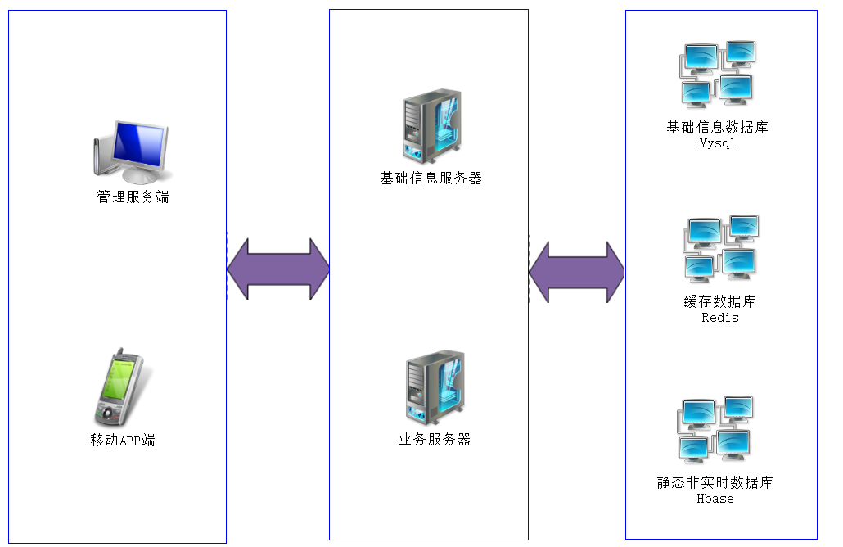

图2.1 智能共享单车运营管理平台架构

智能共享单车运营管理平台应用主要分为普通客户端和管理服务端。

管理服务端主要是Web端应用和服务，主要包括八大模块：基础信息管理端、用户管理、运行管理、营收管理、维护管理、客服管理、版本管理、消息管理。其中，主要使用Web服务端的角色包含系统管理员、运营商、片区管理员、财务人员和客服人员。主要具体功能是进行一些基础信息的维护，以及营收报表等的管理查看。

移动App端，主要提供给普通的借车用户，包含借车、还车、预约车以及临时锁车等功能。

基础信息服务主要对一些实时性不高的、基础的数据进行处理，比如用户信息、车辆基础信息等。

业务服务器主要对复杂功能逻辑、复杂业务流程、高并发的数据进行处理。如借车、还车、预约车、临时锁车等复杂、并发性高的业务逻辑流程。

大数据分析中心主要进行数据的维护，营收报表的分析与制作，车历史信息和实时信息等非即时的、静态数据的存储和维护。

## 功能架构

智能共享单车项目的核心业务包括两大功能：管理服务端和普通客户端。其中管理服务端功能包括：基础信息管理端、用户管理、运行管理、营收管理、维护管理、客服管理、版本管理、消息管理。基础信息管理包括运营商、供应商、合作商、片区、网点、车辆等信息的管理；运行管理主要是车辆状态、网点状态的管理维护；营收管理是指营收报表（运营商、合作商、供应商）、车辆报表、用户报表；维护管理包含故障、报警、维修等管理维护。普通客户端功能包括：借车、还车、预约车、临时锁车。具体功能结构如下图所示：

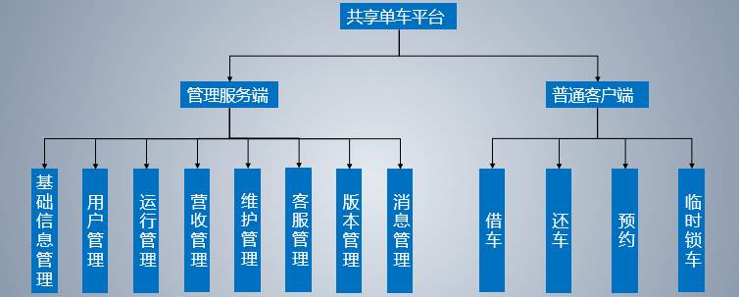

图2.2 共享单车平台功能架构

## 工作流程

**车辆状态转换图**：



图2.3 车辆状态转换图

转换触发条件

1. 当系统新建车辆信息时，车辆状态为待上线，线下人员投放车辆，车辆入桩。系统检测车辆信息以后状态改为桩内？。
2. 用户借车，车辆状态由在桩改为运行中。
3. 用户将使用中的车推入桩内还车，状态由运行中改为在桩。
4. 用户在使用过程中车辆发生故障，用户上报故障，车辆状态改为故障待确认。
5. 片区管理员将桩外车入桩，状态由桩外改为在桩。
6. 片区管理员在判别故障待确认列表中故障车，发现上报属实需要回收，则选择回收，车辆状态由故障待确认改为故障。
7. 片区管理员在判别故障待确认列表中故障车，发现上报不属实不需要回收，则选择不回收，车辆状态由故障待确认改为桩外。
8. 回收人员线下回收在app端进行回收操作，后台状态改为维修中。
9. 当回收人员将维修完成的车辆运输到网点并入桩，车辆状态由维修改为在桩。
10. 当片区管理员到达故障待确认的车辆定位位置以后并未发现车辆，则上报丢失。车辆状态由桩外改为丢失。
11. 当回收人员到达故障列表中的车辆定位位置以后并未发现车辆，则上报丢失。车辆状态由桩外改为丢失。
12. 片区管理员维保时上报故障。状态由在桩改为故障。
13. 片区管理员管理桩外车辆时发现故障。
14. 片区管理员管理桩外车辆时发现故障，确认丢失以后在APP端or Web端？添加车损信息。
15. 片区管理员管理桩外车辆时发现故障，确认车辆报废以后在APP端or Web端？添加车损信息。
16. 片区管理员管理桩外车辆时发现故障，系统检测到上报丢失车辆入桩信息，状态改为桩内。

**用户状态转换图**：



图2.4 用户状态转换图

触发条件

1. 用户默认均是未注册状态，通过注册登录以后改为一般状态。
2. 用户登录满足借车条件以后，在桩上借车使用，状态改为使用中。
3. 用户将使用车辆进行还车操作。状态改为正常状态。
4. 用户使用行为恶劣等原因，后台将用户账号冻结。用户状态改为冻结。
5. 冻结用户满足一定条件以后后台将用户解冻。状态改为正常

**桩状态转换图：**



图2.5 桩状态转换图

状态转换触发条件：

1. 当线下桩修建以后，系统录入桩的信息。而线下投放使用前，桩的状态为待开放。系统检测到控制柜上传了桩的信息以后桩的状态改为空桩。
2. 当车入桩后，桩的状态改为使用中。
3. 当用户借车以后，对应桩状态改为空桩。
4. 车在桩上而用户借车时，桩未反应。用户上报故障，片区管理员确认故障。此时桩状态改为故障。
5. 故障桩线下维修完成以后，车为入桩。此时桩的状态为空桩。
6. 推车入桩。桩未上锁等原因，片区管理员确认以后上报故障，桩状态为故障。或者片区管理员进行维保时，桩状态为故障。
7. 当网点关闭时，桩状态变为关闭。

## 运行环境

**软件环境需求**

表 2‑1软件环境需求

|  |  |  |
| --- | --- | --- |
| **项目** | **最低配置** | **建议配置** |
| 操作系统 | Linux | Ubuntu16.04 LTS |
| 数据库 | Mysql5.5、hbase1.2.5、redis3.2 | Mysql5.7、Hbase1.2.5、redis3.2 |
| 中间件 | Tomcat7，emqtt2.1 | TOMCAT8,emqtt2.1 |
| 集群 | Hadoop2.5 | Hadoop2.7 |
| JDK | sun1.7 | sun1.7 |
| OFFICE | EXCEL2000~2003 | EXCEL2010（导出为xls导入需支持xlsx） |
| 客户端浏览器 | Firefox48（推荐浏览器IE） | Firefox53（推荐浏览器IE） |
| 通信协议 | Mqtt |  |

**硬件环境需求**

表 2‑2 硬件环境需求

|  |  |  |
| --- | --- | --- |
| **最低配置-数据库服务器** | | |
| **类别** | **要求** | **备注** |
| CPU | 最少两个3.0GHZ以上CPU |  |
| 内存 | 最少8GB |  |
| 主机硬盘 | 最少240GB SSD，1T 高可用机械硬盘 |  |
| 网络 | 1000M局域网 |  |
| 操作系统 | Linux |  |
| 数据库软件 | Mysql5.7 |  |
| 外部网络 | 需要访问INTERNET，独占下行网速不小于20M/S，独占上行网速不小于5M/S |  |
| 数据库服务器个数 | 最少2个 | 主从复制读写分离，一个主写， 1个从读节点 |
| **最低配置-应用服务器** | | |
| **类别** | **要求** | **备注** |
| CPU | 最少四个3.0GHZ以上CPU |  |
| 内存 | 最少32GB |  |
| 主机硬盘 | 最少512GB SSD，1T的高可用机械硬盘 |  |
| 网络 | 1000M局域网 |  |
| 操作系统 | Linux |  |
| 数据库软件 | Redis |  |
| 应用服务器软件 | TOMCAT8 |  |
| 外部网络 | 需要访问INTERNET，独占网速不小于40M/S，独占上行网速不小于5M/S |  |
| 应用服务器数量 | 2个 |  |
| **最低配置-Emqtt中间件服务器** | | |
| **类别** | **要求** | **备注** |
| CPU | 最少四个4.0GHZ以上CPU |  |
| 内存 | 最少32GB |  |
| 主机硬盘 | 最少240GB SSD，1T的高可用机械硬盘 |  |
| 网络 | 1000M局域网 |  |
| 操作系统 | Linux |  |
| 应用服务器软件 | Emqtt2.1 |  |
| 外部网络 | 需要访问INTERNET，独占网速不小于40M/S，独占上行网速不小于5M/S |  |
| 应用服务器数量 | 2个 |  |
| **最低配置-Hadoop集群** | | |
| **类别** | **要求** | **备注** |
| CPU | 最少2个3.0GHZ以上CPU |  |
| 内存 | 最少32GB |  |
| 主机硬盘 | 最少512GB SSD，15T的高可用机械硬盘 | 只能保存半年数据 |
| 网络 | 1000M局域网 |  |
| 操作系统 | Linux |  |
| 应用服务器软件 | Hadoop |  |
| 数据库软件 | Hbase |  |
| 外部网络 | 需要访问INTERNET，独占网速不小于40M/S，独占上行网速不小于5M/S |  |
| 应用服务器数量 | 3个 | 集群一个主节点Master，2个slave。若采用负载均衡。需要数量加倍 |

上述服务器数量为最低配置，未采用负载均衡，为了防止宕机与停止服务，需要至少双机热备。

**网络环境需求**

表 2‑3网络环境需求

|  |  |  |
| --- | --- | --- |
| 类别 | 最低配置 | 建议配置 |
| 下行速度 | 40M/S | 100M/S |
| 上行速度 | 4M/S | 10M/S |

# 前端体系

## 共享单车系统（前端）架构

共享单车系统前端主要分为Web端后台管理系统和APP端客户系统（暂不考虑APP管理端）。Web端后台管理平台主要分为八大模块：用户管理、基础信息管理、运行管理、营收管理、维护管理、客服管理、版本管理、消息推送管理。

用户管理：普通用户管理主要是显示App用户的基础信息。包含：显示所有会员信息，若有条件显示满足条件的用户信息；显示用户借车的信息；将用户状态由借车，变为还车状态；用户账户冻结请求。

基础信息管理：管理运营商的基础信息。包含：显示运营商信息列表；弹出添加页面，当用户输入添加的运营商信息后，失败返回错误信息，成功返回到列表；弹出编辑页面显示可编辑的项，提交编辑，失败返回错误信息，成功返回列表页；选中的删除项，若删除失败，返回错误信息，删除成功返回列表页；显示选中行的详情页。

运行管理：管理车辆的运行中的信息。若账号等级高于片区则提供分区筛选功能。主要功能为：显示车辆目前状态信息，若有条件显示符合条件信息；弹出地图，显示当前车辆在地图上面的位置；当普通用户状态改变为结束时车的状态随之改变；显示所选片区状态信息；显示更改结果。

营收管理：查看所有运营商的营收状态。主要显示当年的所有运营商营收状况，若有条件显示符合条件的信息。

维护管理：查看主控柜、车子、服务器的所有报警情况，如权限高于片区则可进行片区筛选。报警可能由车子、服务器或主控柜产生。具体输出为：显示所有主控柜、车子、服务器报警情况，若有条件显示符合条件的信息；显示分区所有主控柜、车子、服务器报警情况。

客服管理：管理反馈意见。显示所有反馈意见，若有条件显示符合条件的信息；弹出添加页面，填写意见相关信息，成功返回列表，失败则返回错误信息；弹出修改页面，填写修改信息，成功返回列表，失败则返回错误信息；意见信息转移给财务。

版本管理：管理平台上发布的app版本。显示APP版本信息列表，若有条件，根据条件显示APP列表；弹出添加页面，添加app信息，返回添加成功信息，及显示最新app列表；显示选中的app行的详情列。

消息推送管理：管理平台上下发消息到App上，其中推送包括空桩、满桩、人工代还车以及手动触发的推送。显示推送信息列表，若有条件，根据条件显示信息列表；弹出添加页面，添加推送信息内容，添加成功信息或失败信息；删除未发送成功的消息；显示消息详情页面。

普通用户APP业务功能主要包括：基本业务功能、个人信息业务功能、客服业务功能、搜索业务功能、信息设置、消息管理六大功能模块。

基本业务功能是目前该app最核心的功能，用户在app上可以查看附近网点，到达网点以后用户可以直接使用app进行借车使用。若未注册则先注册再使用。包含四个主要业务流程：借车业务、还车业务、预约车业务、一键寻车。

个人业务功能：用户可通过注册登录模块进行注册以及登录，包含：注册登录、个人基本信息查看、行程信息管理、个人钱包管理。

客服业务功能：用户遇到单车的任何故障问题均可以通过故障上报功能上报。回收人员也可以通过该功能直接上报。包括：故障上报、意见反馈、人工服务三个子功能。

搜索业务功能：用户通过搜索功能可以查询目的地附近的网点，并路径规划以及动态导航。

信息设置：用户可以通过设置清理本地缓存、查看app官方基本信息以及查看基本协议。

消息管理：查看官方推送给用户的消息，可以查看历史消息，可以删除消息。

## 共享单车主要工作流

1. 用户管理（普通用户管理）：

业务流程图如下图所示：



图3-1 用户管理业务流程图

操作流程：

1. 点击用户管理，点击普通用户管理；分页显示所有会员信息；在搜索框输入用户信息，显示满足条件的用户信息。
2. 点击某行的用户详情，弹出页面，显示用户的用车历史记录。
3. 点击借车状态图标，弹出借车状态页面，将借车状态改变为否（结束行程）。
4. 用户账户冻结。
5. 基础信息管理（运营商信息管理）：

业务流程图如下图所示：



图3-2 基础信息管理业务流程图

操作流程：

1. 显示运营商列表信息，若有条件输入，显示满足条件的信息列表
2. 填写添加信息内容，点击保存
3. 点击每行对应的编辑按键，弹出页面，修改需要编辑的内容，点击保存
4. 选中要删除的行，点击删除。或者点击每行对应的删除按钮
5. 点击每行对应的详情键，弹出详情页。
6. 运行管理（车辆状态管理）：

业务流程图如下图所示：



图3-3 运行管理业务流程图

操作流程：

1. 显示车辆目前状态信息，若有条件显示符合条件信息。
2. 弹出地图，显示当前车辆在地图上面的位置。
3. 当普通用户状态改变为结束时车的状态随之改变。
4. 显示所选片区状态信息。
5. 显示更改结果。
6. 营收管理（运营商报表）

业务流程图如下图所示：



图3-4 营收管理业务流程图

操作流程：

1. 登录系统，点击营收管理，再在弹出的下级目录点击运营商报表。
2. 输入条件，进行条件查询。
3. 维护管理（报警记录）：

业务流程图如下图所示：



图3-5 维护管理业务流程图

操作流程：

1. 查看报警记录。
2. 输入条件，进行条件查询
3. 选择分类进行分类查看。
4. 选择报警来源进行来源分类查看
5. 选择分区进行分区报警记录查看
6. 借车业务：

业务流程图如下图所示：



图3-6 借车业务业务流程图

操作流程：

1. 用户到达网点，按下接车按钮，如果提示灯是红色，桩提示该车故障。用户请选择其他桩借车。
2. 如果按钮为（黄、绿）颜色，系统整合车辆信息下发二维码，桩上屏幕显示二维码，用户打开app点击扫码用车，进入扫码界面，扫码后判断是否已登录，未登录则跳转至登录界面。用户登录以后判断用户是否满足借车条件（账户余额充足），若不满足提示对应未满足的条件。
3. 登陆以后app判断该车是否是预约车，如果该车是预约车，判断该用户是否是在该网点预约的用户，不是则提示用户该车已被预约。如果不是预约车或则该用户是预约车对应用户则直接扫描成功。
4. App返回扫码结果给后台，若果符合借车条件则扫码成功后桩解锁，用户借车成功，app进入计费界面。
5. 还车业务：

业务流程图如下图所示：



图3-7 还车业务业务流程图

操作流程：

1. 借车用户到达网点，将车推入空闲车桩，完成还车。系统提示行程收费单。
2. 用户到达网点以后，无空闲车桩，将车推进临时还车点，app上申请还车，完成还车，系统提示行程收费单。
3. 由于个人原因，用户需要就地还车。用户在合适位置锁车以后app上申请就地还车，接受就地还车费用后完成还车，系统提示行程收费单。
4. 预约车业务：

业务流程图如下图所示：



图3-8 预约车业务业务流程图

操作流程：

1. 用户在地图中选择网点，点击预约，系统判断是否是登录用户，如果没有登录就跳转登录页面。判断用户是否符合使用条件（押金、余额）。
2. 系统判断用户的预约是当天前4次预约，则免费预约，如是第4次之后则提示收费预约。
3. 预约成功开始计时，结束前三分钟提醒用户是否继续预约，若用户点击继续预约则开始计时收费；若取消，则预约时间到期后自动结束预约。
4. 如果用户没有任何操作，超过预约时间自动取消预约。

## 共享单车与后端服务器的数据接口

详见接口文档。

# 后端架构

## 软件架构

本项目整体的后端架构分为四个层次：访问层，应用层、计算层、存储层。



图 4‑1 软件架构图

**访问层：**

APP用户（普通APP租车用户和APP管理用户）以及WEB管理用户进行数据访问。单车、控制柜与服务器进行交互。

**应用层：**

单车与控制柜进行消息的处理（传向计算层进行逻辑计算或下发指令给单车和控制柜）。移动App和Web端对访问层的访问请求等进行接口支撑。

**计算层：**

处理复杂业务流程如借车、还车、预约车、临时锁车等；进行数据的处理、计算；将高实时性、常用数据等状态信息存入缓存。Web端和App端通过Thrift云服务与计算层进行远程数据调用。

**存储层：**

将计算层计算、解析出的非实时的静态的规模大的数据存入HBase数据库。MySQL数据库用于存储基础类信息。Redis用于存储常用状态信息。各集群通过Zookeeper来进行管理。

**具体流程描述：**

1. 共享单车和控制柜通过MQTT协议与服务器进行通讯，车、桩将状态等信息发送给EMQTT集群服务器，EMQTT将控制信息发送到车、桩；
2. EQMTT集群将消息命令解析后存入KAFKA集群；
3. STORM集群按不同topic负责处理KAFKA队列里的消息；
4. STORM集群将处理后的消息或存入HBASE，或存入REDIS，或下发控制命令给车、桩；
5. WEB端和APP通过Tomcat集群访问服务器，进行正常业务操作；
6. Tomcat集群通过Nginx进行负载均衡，通过RPC对STORM、HBASE、REDIS进行远程服务调用。

## 应用层

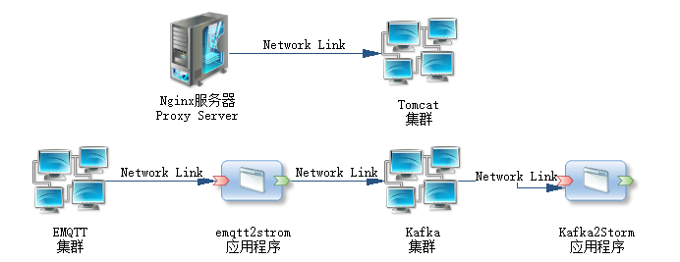

图 4‑2 应用层

Web端和App端的访问请求经NGINX服务器、Tomcat集群进行数据访问。

车和桩的请求通过MQTT物联网协议到EMQTT集群，EMQTT集群进行指令解析后按不同topic存入KAFKA队列中，Kafka队列中的数据经由Kafka2Storm应用程序送入计算层。

## 计算层

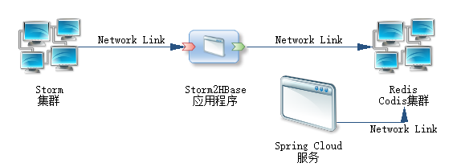

图 4‑3 计算层

应用层的数据到达计算层后通过STORM集群进行数据流处理，然后将需要存储的数据通过Storm2HBase应用程序按需要分别将数据存入Redis或者HBase数据库

## 存储层

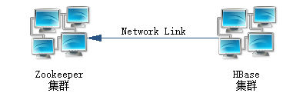

图 4‑4 存储层

Mysql和Redis存储的数据都较为简单，并且具有结构化的特点。相反，HBase数据库不是传统的面向列的数据库，它是Nosql型数据库，存储麻烦，需要对其RowKey进行特殊处理和设计。存入Hbase的数据主要有车的行程记录、车的实时位置信息、车的消费记录等。因为这些数据规模大，若每辆车平均每天产生3条消费数据，10万辆车一天就要产生30万条消费数据，Mysql数据库对于如此大规模的数据量维护、管理麻烦，查询效率低。

# 方案可行性



## 技术成熟度

平台技术设计主要采用了分布式流式大数据处理架构Storm，并采用了MQTT—KAFKA—STORM—HBASE这一套分布式物联网数据处理框架。采用的技术、框架多且复杂。

表5-1给出了各项主流技术和框架的技术成熟度等相关信息，由表中数据可看出，这一套架构所涉及的各项技术都较为成熟且应用广泛。技术风险在一个可控的范围。

表 5‑1 开发技术成熟度

|  |  |  |
| --- | --- | --- |
| **技术名称** | **发明年代** | **技术成熟度** |
| MQTT | 1999年 | 90% |
| KAFKA | 2010年 | 80% |
| STORM | 2011年 | 70% |
| HADOOP+HBASE | 2007年 | 85% |
| REDIS | 2013年 | 70% |

## 负载能力

**Codis集群测试：**

通过codis-proxy代理服务访问,由codis-config配置redis节点，在dashboard 可以操作各节点并查看节点状态。目前尝试过使用redis3.0.9加入节点group失败，使用codis-server加入节点group成功可用。各节点数据同步测试成功，写入master节点的数据会自动同步到slave节点。Group下节点损坏不影响proxy代理的使用。代理服务访问的模式下，value长度大于888B会导致set性能大幅下降。

**Kafka测试：**

简介：kafka是一种高吞吐量的分布式发布订阅消息系统，它可以处理消费者规模的网站中的所有动作流数据。

测试条件：kafka集群。两台虚拟机，在同一物理机上。

测试数据：1到100,0000。

测试结果：kafka 性能超强。经测试100万条简单数据，4.75秒发送完毕。

**Storm测试：**

简介：Storm是一种实时的分布式计算系统。

测试条件：storm集群。五台虚拟机，分别分布在二台物理机上。开启5个Worker，每个Worker最大并发设为200。

测试数据：kafka发送的数据100万条。乘与2。并打印在日志。

测试结果：经简单测算，处理100万条简单数据用时24.68秒。

结论：如多增加物理机台数，性能会更好。增加worker数量和增加并发会提高性能。目前这些服务器开大了会太卡。

**MQTT测试：**

服务器信息：

表 5‑2 服务器信息

|  |  |  |  |  |  |
| --- | --- | --- | --- | --- | --- |
| 服务器 |  | 系统 | CPU | 内存 | 备注 |
| Emqtt服务器1 |  | Ubuntu14.0.4 | i5-4460 | 8G |  |
| Emqtt服务器2 |  | CentOs7 | i5-4460 | 4G |  |

测试概述

本次测试使用单台机器做测试，利用多台机器发起mqtt连接请求，对上述两台服务器进行mqtt连接数进行压力测试。

测试结果

服务器1：能够支持的稳定mqtt并发数为5w，当并发量发到5w时，系统内存使用量为4G，系统不卡顿，但是新的连接请求到来时无法建立连接，并发量只能维持在5w

服务器2：能够支持稳定的mqtt并发数为5w，当并发量达到5w是，系统内存使用量接近4G，系统非常卡顿，新的连接到来也无法建立，并发量维持在5w

结果分析：

服务器1是Ubuntu系统，官方文档使用的是centos系统，可能在配置参数方面存在问题，导致连接数不能增加

服务器2内存太小，使得可以接收的连接数较少

## 安全可靠性

安全策略属于网络信息安全的上层建筑领域，是网络信息安全的灵魂和核心。安全策略为保证信息基础的安全性提供了一个框架，提供了管理网络安全性的方法，规定了各部门要遵守的规范及应负的责任，使得信息网络系统的安全有了切实的依据。在本系统中，可采用如下措施来确保本系统的安全可靠性：

1. 遵照业界通信准则，完全遵循国际上有关数据安全标准。
2. 结合用户实际的情况，尽可能采用当前先进的数据安全技术和产品，并确保系统达到所设计的安全强度。
3. 登陆加密采用SSL加密处理。
4. 用户信息采用MD5加密；用户登录采用验证码。
5. 终端与服务器端的通信采用加密方式，选用对称加密算法。